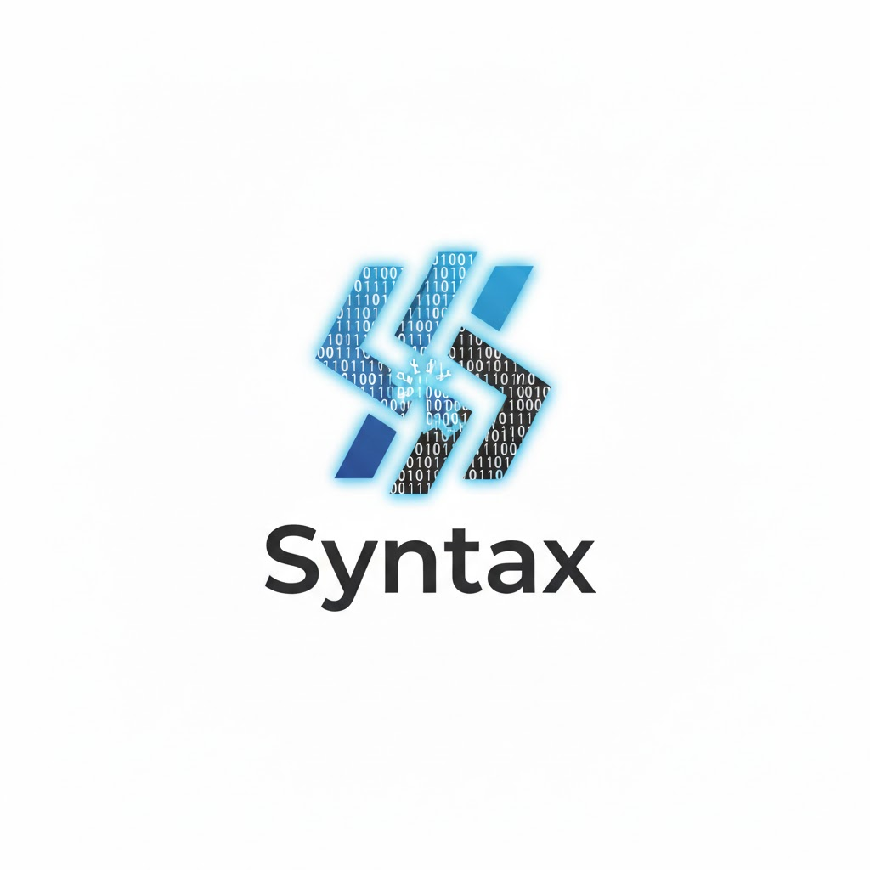

Evidencia Acta de entrega

Juan Manuel Villamil Vargas

Instructora: Mónica Tibamoso

Ficha :3065830

Tecnólogo En Análisis y Desarrollo De Software
Centro Servicios Financieros-Regional Distrito Capital

Contenido
1. Estado del Entregable 3
2. Componentes Entregados 3
3. Validación de Funcionalidades 3
4. Observaciones Finales 4
5. Cierre y Firmas de Conformidad 4

FECHA DE ENTREGA: 21 de junio de 2026
PROVEEDOR: Juan Manuel Villamil Vargas
CLIENTE: Mariana López (Enviart)
PRODUCTO: Plataforma Integral de Logística y Distribución “Enviart” (Versión 1.0.0)

1. Estado del Entregable

Se realiza la entrega formal de la solución tecnológica Enviart, la cual ha superado satisfactoriamente:
Pruebas funcionales (QA), Pruebas de rendimiento, Validación en entorno de producción

El sistema se encuentra:
Totalmente funcional, Desplegado en entorno productivo, Listo para operación logística real

2. Componentes Entregados
- Aplicación Cliente (Web/Móvil)
- Plataforma accesible para:
- Clientes finales
- Proveedores
- Panel de Administración
- Acceso vía web para:
- Gestión de pedidos
- Control de usuarios
- Monitoreo de operaciones
- Módulo de Mensajeros
- Aplicación o interfaz para:
- Recepción de pedidos
- Optimización de rutas
- Confirmación de entregas
- Rastreo en tiempo real
- Sistema de Rastreo
- Seguimiento GPS en tiempo real, Visualización de estado de pedidos
- Documentación Técnica, Manual de usuario, Manual técnico
Credenciales de acceso (según acuerdos)
Código Fuente
Repositorio completo entregado conforme a la cláusula de propiedad intelectual

3. Validación de Funcionalidades

Ítem de Validación | Estado | Observaciones
Gestión de pedidos | Validado | Flujo completo funcional
Asignación de mensajeros | Validado | Asignación automática operativa
Rastreo GPS | Validado | Actualización en tiempo real
Sincronización del sistema | Validado | Latencia menor a 3 segundos
Desempeño (Carga < 2s) | Pendiente | pendiente respuesta en despliegue
Seguridad (Accesos) | pendiente | Validación básica

4. Observaciones Finales

El proyecto:
Se entrega satisfactoriamente dentro del plazo establecido (12 semanas)
Cumple con los requisitos funcionales y no funcionales definidos
Se ajusta a los niveles de servicio establecidos (SLA)
Se da inicio formal a:
Periodo de Garantía y Soporte
Duración: 4 meses
Cobertura:
Corrección de errores críticos, Soporte técnico, Ajustes menores dentro del alcance

5. Cierre y Firmas de Conformidad
Al firmar este documento:
El CLIENTE manifiesta su conformidad con el producto entregado
El PROVEEDOR transfiere la responsabilidad operativa del sistema

Por el Cliente Por el Equipo de Desarrollo:
Mariana López – Gerente General Juan Manuel Villamil Vargas

Observación Final

El presente documento formaliza el cierre del proyecto Enviart, garantizando:

✔ Cumplimiento del alcance, validación del sistema, entrega de activos tecnológicos, inicio de soporte post-implementación.

